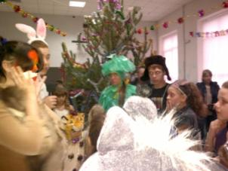30 декабря 2013 года в соболёвском МСДК состоялось новогоднее представление для детей «Ловушка для Деда Мороза». В зрительном зале собрались ребята в новогодних костюмах с родителями, активно принимали участие в сказочном действии, которое подготовили для них участники театральной группы «АВЕС» (руководитель Лукьянова Е.А.). После того, как Дед Мороз смог всё таки прибыть к ребятам на праздник, не взирая на вероломнве проделки «Лошадки», все присутствующие получили праздничные подарки от Деда Мороза и Снегурочки.

